PROCESSO CEE | 268/2013
INTERESSADO | Centro Estadual de Educação Tecnológica Paula Souza / FATEC Botucatu
ASSUNTO | Renovação do Reconhecimento do Curso Superior de Tecnologia em Agronegócio
RELATOR | Cons. Mário Vedovello Filho
PARECER CEE | Nº 28/2014 CES “D” Aprovado em 19/02/2014  Comunicado ao Pleno em 26/02/2014

CONSELHO PLENO

1. RELATÓRIO
1.1 HISTÓRICO
O Diretor Superintendente do Centro Estadual de Educação Tecnológica Paula Souza/CEETEPS encaminha a este Conselho, pelo Ofício Nº 717/2013-GDS, datado em 02/10/2013 e protocolado em 08/10/2013, os documentos para Renovação do Reconhecimento do Curso Superior de Tecnologia em Agronegócio, da Faculdade de Tecnologia de Botucatu, nos termos da Deliberação CEE Nº 99/2010 (fls. 02).
Em sua sessão de 23 de outubro de 2013, a Câmara de Educação Superior indicou os Especialistas, Profs. Drs. Alexandro Batista Ricci e Paulo Roberto Arbex Silva, para a elaboração de Relatório circunstanciado referente ao pedido, conforme Portaria CEE/GP nº 437/2013, publicado no DOE de 31/10/2013.
O Relatório das Especialistas foi juntado aos autos de fls. 12 a 23, em 27 de dezembro de 2013 e encaminhado para a emissão de Parecer, nos termos da Deliberação CEE nº 80/2008.

1.2 APRECIAÇÃO
A legislação que rege a Renovação do Reconhecimento de Curso junto a este Conselho é a Deliberação CEE nº 99/2010, que Dispõe sobre o reconhecimento e a renovação do reconhecimento de cursos e habilitações oferecidos por Instituições de Ensino Superior.
Considerando a norma acima, passamos à análise dos autos:

Atos Legais Referentes ao Curso
Criação: Decreto 39.693, de 16 de dezembro 1994.
Autorização: Parecer CEE nº 309/2010, Portaria GEE/GP nº 209/2010.
Reconhecimento: Parecer CEE nº 216/2011, Portaria CEE/GP nº 283/2011.
Cursos de Tecnologia oferecido: Agronegócio

Responsável pelo Curso
Nome: Osmar Delmanto Junior,
Titulação: Doutor em Agronomia (Irrigação e Drenagem) pela Universidade Estadual Paulista Júlio de Mesquita Filho (2003).
Cargo Ocupado na Instituição: Coordenador do Curso de Agronegócio

Dados Gerais
Horários de Funcionamento: | tarde: 13h às 18h20min
Duração da hora/aula: | 50 minutos
Carga horária total do Curso: | 2800 horas, sendo 2880 aulas = 2400 horas + 240 de Estágio Supervisionado e 160 horas de Trabalho de Graduação.
Número de vagas oferecidas: | tarde: 40 vagas, por semestre
Tempo para integralização: | mínimo: 6 semestres  máximo: 10 semestres
Forma de Acesso | Classificação em Processo Seletivo – Vestibular  Realizado em uma única fase, com provas das disciplinas do núcleo comum do ensino médio ou equivalente, em forma de testes objetivos e uma redação.

Caracterização da infraestrutura física da Instituição reservada ao Curso

Instalação | Quantidade | Capacidade | Observações
Salas de aula | 10 | 45 | Bloco B
Salas de aula | 04 | 55 | Bloco C
Laboratórios | 01 | 55 | Laboratório 01 A
Laboratórios | 02 | 40 | Laboratório 01 B e 02 B
Laboratórios | 01 | 45 | Laboratório 01 C
Laboratórios | 02 | 48 | Laboratório 02 C e 03 C
Laboratórios Específicos | 01 | 20 | Laboratório Específico do Curso de Agronegócio

Biblioteca
Tipo de acesso ao acervo | Livre
É específica para o curso | Não
Total de livros para o curso | Títulos: 220 Volumes: 1100
Periódicos | 110
Videoteca/Multimídia
Teses | 26
Outros

Classificação segundo a Deliberação CEE 50/2005 para os Cursos Superiores de Tecnologia ou Deliberação CEE 55/2006 para as disciplinas básicas

Disciplinas Básicas (formação geral) |  |  | Disciplinas profissionais
Título | Nº | % | Classificação | Nº | %
Graduado | - | - | Inciso I | 15 | 78,95
Especialista | - | - | Inciso II | 04 | 21,05
Mestre | 06 | 75 | Inciso III | - | -
Doutor | 02 | 25
Total | 08 | 100 | Total | 19 | 100

Corpo técnico disponível para o Curso

Tipo | Quantidade
Diretor | 01
Coordenador do curso | 01
Diretoria de Serviço Acadêmico | 02
Diretoria de Serviço Administrativo | 03
Auxiliar administrativo | 02
Auxiliar de biblioteca | 01
Multimídia (apoio) | 02

Demanda do Curso no último processo seletivo, desde a autorização (últimos 5 anos)

Semestre | Vagas |  | Candidatos | Relação candidato/vaga
Semestre | Tarde | Tarde |  | Tarde
2º / 2011 | 40 | 32 |  | 0,8
1º / 2012 | 40 | 50 |  | 1,25
2º / 2012 | 40 | 25 |  | 0,63
1º / 2013 | 40 | 51 |  | 1,28
2º / 2013 | 40 | 31 |  | 0,78

Demonstrativo de alunos matriculados e formados no Curso desde o último Reconhecimento, por semestre

Semestre | Matriculados |  |  | Egressos
Semestre | Ingressantes | Demais séries | Total | Egressos
Semestre | Tarde | Tarde | Tarde | Tarde
2º/2011 | 31 | 146 | 177 | 7
1/2012 | 36 | 139 | 175 | 14
2/º2012 | 19 | 140 | 159 | 17
1/º2013 | 36 | 124 | 160 | 7
2/º2013 | 21 | 99 | 120 | 10

Matriz Curricular do Curso, contendo distribuição de disciplinas por semestre

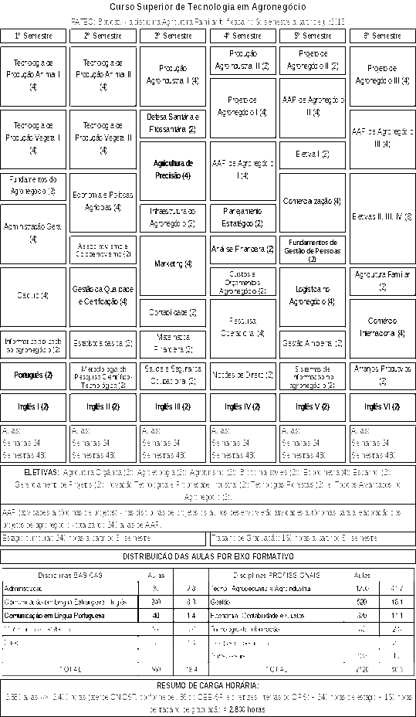
A Composição Curricular do Curso acha-se regulamentada na Resolução CNE/CP nº 03/2002, que institui as Diretrizes Curriculares Nacionais Gerais para a organização e o funcionamento dos cursos superiores de tecnologia.
A Carga Horária é a estabelecida para o Curso, na Portaria nº 10, de 28 de julho de 2006, que aprova, em extrato, o Catálogo Nacional dos Cursos Superiores de Tecnologia (CNCST).
O Curso Superior de Tecnologia em Agronegócio, pelo Catálogo Nacional de Cursos Superiores de Tecnologia, pertence ao Eixo Tecnológico Recursos Naturais e propõe uma carga horária total de 2.400 horas. A carga horária de 2.880 horas/aula corresponde a um total de 2.400 horas de atividades, mais 240 horas de Estágio Curricular, mais 160h de Trabalho de Graduação, num total de 2.800 horas, contemplando assim o disposto na legislação.
DO RELATÓRIO DOS ESPECIALISTAS
Os Especialistas assim se manifestaram em seu Relatório:
“Conforme visita a Instituição realizada no dia 05 de dezembro de 2013 pode ser constatado que:
- As instalações físicas são modernas; em relação às salas de aulas, todas têm multimídia e lousa apropriada para ministrar as aulas. Banheiros e lanchonete apropriada e laboratórios com equipamentos suficientes para atender a demanda do curso.
- A biblioteca oferece ao aluno condições de trabalho adequadas, porém pode ser aumentada com periódicos da área.
- A matriz curricular é adequada, o que se aplicou depois da padronização do currículo entre as diferentes unidades.
- Constatou-se alta evasão de alunos em relação à porcentagem de ingressantes.
- Sugerimos que a instituição faça a divulgação do curso de Agronegócio, pois alguns alunos confundem com outros cursos, como por exemplo: agronomia, engenharia agrícola, etc.
IV. PARECER FINAL
De acordo com o explicitado neste relatório, esta comissão de especialistas É FAVORÁVEL à renovação do reconhecimento do curso de Tecnologia em Agronegócio da Fatec Botucatu”.

2. CONCLUSÃO
Aprova-se, com fundamento na Deliberação CEE nº 99/2010, o pedido de Renovação do Reconhecimento do Curso Superior de Tecnologia em Agronegócio, oferecido pela FATEC Botucatu, do Centro Estadual de Educação Tecnológica Paula Souza, pelo prazo de cinco anos.
A presente renovação do reconhecimento tornar-se-á efetiva por ato próprio deste Conselho, após homologação deste Parecer pela Secretaria de Estado da Educação.

São Paulo, 17 de fevereiro de 2014.

a) Cons. Mário Vedovello Filho
Relator

3. DECISÃO DA CÂMARA
A CÂMARA DE EDUCAÇÃO SUPERIOR adota, como seu Parecer, o Voto do Relator.
Presentes os Conselheiros: Bernardete Angelina Gatti, João Cardoso Palma Filho, Márcio Cardim, Marcos Antonio Monteiro, Maria Helena Guimarães de Castro, Mário Vedovello Filho, Neide Cruz, Nina Beatriz Stocco Ranieri, Roque Theophilo Junior e Rose Neubauer.
Sala da Câmara de Educação Superior, em 19 de fevereiro de 2014.

a) Cons. Roque Theóphilo Júnior
Presidente

DELIBERAÇÃO PLENÁRIA

O CONSELHO ESTADUAL DE EDUCAÇÃO toma conhecimento, da decisão da Câmara de Educação Superior, nos termos do Voto do Relator.
Sala “Carlos Pasquale”, em 26 de fevereiro de 2014.

Consª. Guiomar Namo de Mello

Presidente

PARECER CEE Nº 028/14 – Publicado no DOE em 27/02/2014 - Seção I - Página 29

Res SEE de 07/3/14, public. em 08/3/14 - Seção I - Página 19

Portaria CEE GP n° 80/14, public. em 11/3/14 - Seção I - Página 44

